Жұмыс орны: Арнайы және инклюзивті білім беруді дамытудың ұлттық ғылыми-практикалық орталығы (АИБД ҰҒПО)

Алматы қаласы

Дефектолог – логопед: Омаргалиева Гульнур Сагидуллаевна

МЕКТЕПКЕ ДЕЙІНГІ БІЛІМ БЕРУ ЖҮЙЕСІНДЕ АҚПАРАТТЫҚ-КОММУНИКАТИВТІ ТЕХНОЛОГИЯЛАРДЫ ҚОЛДАНУ
Бәсекеге қабілетті білім кеңістігін құруға бағытталған қазақстандық білім беру реформасының басты мақсаттарының бірі – инновациялық технологияларға сүйене отырып, баланың бойында шығармашылық ойлауды дамытуға мүмкіндік жасау болып отыр. Мұндай күрделі міндеттерді шешуде мектепке дейінгі мекемелердің алатын орны ерекше. Бүлдіршіндердің білім берудің кейінгі сатыларында нәтижелі дамуын анықтайтын негіз – балабақшадан қаланатындығы баршамызға мәлім.
Қазіргі кезеңде еліміздің білім беру ұйымдарында оқыту процесін ізгілендіру мақсатында көптеген жұмыстар жасалуда. Оларды ғылыми тілмен айтқанда «инновациялық процесс» немесе «педагогикалық жаңалықтарды енгізу» деп аталады. Инноватика ұғымының мәні латынның «in-novus» деген сөзінен шыққан, «жаңарту, өзгерту, жаңашылдық» деген мағынаны білдіреді. Яғни, педагогика ғылымында жаңа әдістерді, тәсілдерді, құралдарды, бағдарламаларды пайдалану.
Инновациялық білім беру құралдарына: аудио-видео құралдар, компьютер, интерактивті тақта, интернет, компьютер – мультимедиялық құрал, электрондық оқулықтар мен оқу-әдістемелік кешен, инновациялық ақпараттық банк, инновациялық сайт және тағы басқалары жатады. Сондықтан да қазіргі таңда көптеген интерактивтік бағдарламалық бөлімдер, қозғалмалы объектілер құруға мүмкіндік беретін векторлық және графикалық жабдықтар көптеп шығып, қолданыс табуда. Осындай құралдардың бірі – мультимедиялық оқулықтарды балабақшада кеңінен пайдалану оқу іс-әрекеттерін жоғары дәрежеде жүзеге асыруға мүмкіндік туғызары анық. Бұл жағдайда тәрбиеші әр оқу іс-әрекеттерін өткізер алдында жиі-жиі көрнекіліктер ауыстырмаған болар еді. Ал мультимедиялық оқулықтар арқылы тәрбиеші уақытты тиімді және ұтымды пайдаланары айқын.
Мультимедиялық оқулықтар біріншіден балалардың қызығушылығын арттырады, екіншіден зейін қойып көрумен қатар түсінбеген жерлерін қайта көруге, тыңдауға және алған мағлұматты нақтылауға мүмкіндік береді, сонымен қатар бүлдіршіннің білім алу кезеңінде оқу іс-әрекетіне белсенділігін арттыра түседі. Мультимедиялық оқулықтар балабақша бүлдіршіндеріне арналған таптырмас құрал. Себебі, бұл кезеңдегі балалардың зейіні әдемі түстерге, әдемі ойыншықтарға, әдемі суреттерге, яғни, әдемілікке, әсемдікке әуес болады. Кез келген сабақта әр түрлі әдемі, ұнамды, жағымды суреттер, сызбалар, тәсілдер арқылы графикалық иллюстрациялар негізінде ақпараттық-коммуникациялық технологияларды пайдалану тәрбиеленушілердің танымдық белсенділігін арттырып қана қоймай, логикалық ойлау жүйесін қалыптастыруға, шығармашылықпен еңбек етуіне жағдай жасайды.
Қазіргі уақытта ақпараттық-коммуникативті технологиялар мектепке дейінгі жастағы балаларға білім берудің ең тиімді құралы болып келе жатыр. АКТ – бұл сандық және коммуникациялық технологиялардың кеңінен таралған түрлері. АКТ-ын пайдалану мектепке дейінгі жастағы балалардың сөйлеу әрекетінің мақсаттылығын дамытуға және жекелеп оқытуға мүмкіндік береді. Балабақша сабақтарында АКТ-ын пайдалану педагогқа бірден бірнеше педагогикалық міндеттерді орындауға мүмкіндік береді:
- фонематикалық есту қабілетін дамытады;
- лексикалық сөздік қорын дамытады;
- қарапайым сөйлеу дағдыларын дамытады.
Қазіргі уақытта білім берудің мейлінше өзекті міндеті мектеп жасына дейінгі балалардың коммуникативтік мәдениетін қалыптастыру болып табылады. Ақпараттық және коммуникациялық технологиялар (АКТ) қазіргі заманғы балабақшаның білім беру кеңістігін кеңейтуге мүмкіндік беретін мейлінше тиімді құралға айналып келеді.
АКТ – бұл ақпаратты жасау, беру және тарату үшін пайдаланылатын сандық және коммуникативтік технологиялар жиынтығы (компьютерлік құрал-жабдық, мультимедиялық құралдар, аудио және бейнетехника, әр түрлі коммуникациялық технологиялар).
Менің пікірімше, ең өзекті ақпараттық және коммуникациялық технологиялар бұл: аудио, бейне күйтабақ ойнатқыштар, мультимедиялық құралдар, сондай-ақ әр түрлі ойындар, онда балалар бірнеше тілді қатар алып жүруге үйренеді. Оқу іс-әрекетінде АКТ-ын пайдалану екі түрлі мотивацияны дамытады: өзіндік мотивация, онда беріліп отырған материал өз бетінше қызық және мектепке дейінгі жастағы балаға үйреніп жатқан тілді түсіне алатынын көрсету арқылы қол жеткізілетін мотивация. Бұл қуаныш сезімін және өзін-өзі одан әрі жетілдіруге күшіне сенімділік пен ниет тудырады.
Балаларға оқыту бағдарламасын қарағаннан гөрі ертегі, әңгіме немесе танымдық фильм көрген немесе тыңдаған әлдеқайда қызығырақ. Олар тілдің семантикалық негізін жылдам ұғып алады және өздері сөйлей бастайды. Әсіресе, оқыту кезінде толық ену әдісі пайдаланылса, әсері көп болады. Бұл баланың қазақ тілімен тұрақты және терең байланыс жасауын білдіреді. Бала санасының астары өте алғыр және айқын нәтиже дәл қазір көрінбесе де, бір-екі жылдан кейін баланың өте дамыған лингвистикалық қабілеттерін әбден байқауға болады.
Мектеп жасына дейінгі балалардың тікелей білім беру қызметінде қолданылатын барлық ақпараттық құралдарды төмендегідей бөлуге болады:
- аудио;
- бейне;
- мультимедиялық құралдар.
Ақпараттық қоғамның негізгі талабы — оқушыларға ақпараттық білім негіздерін беру, логикалық — құрылымдық ойлау қабілеттерін дамыту, ақпараттық технологияны өзіндік даму мен оны іске асыру құралы ретінде пайдалану дағдыларын қалыптастырып, ақпараттық қоғамға бейімдеу.
Ақпараттық – коммуникациялық технология электрондық есептеуіш техникасымен жұмыс істеуге, оқу барысында компьютерді пайдалануға, модельдеуге, электрондық оқулықтарды, интерактивті құралдарды қолдануға, интернетте жұмыс істеуге, компьютерлік оқыту бағдарламаларына негізделеді. Ақпараттық әдістемелік материалдар коммуникациялық байланыс құралдарын пайдалану арқылы білім беруді жетілдіруді көздейді.
Қазіргі кездегі шапшаң жүріп жатқан жаһандану үрдісі әлемдік бәсекелестікті күшейте түсуде. Елбасы Н. Ә. Назарбаев Қазақстанның әлемдегі бәсекеге қабілетті 50 елдің қатарына кіру стратегиясы атты жолдауында « Білім беру реформасы – Қазақстанның бәсекеге нақтылы қабілеттілігін қамтамасыз етуге мүмкіндік беретін аса маңызды құралдарының бірі » деп атап көрсетті.
ХХІ ғасыр – бұл ақпараттық қоғам дәуірі, технологиялық мәдениет дәуірі, айналадағы дүниеге, адамның денсаулығына, кәсіби мәдениеттілігіне мұқият қарайтын дәуір.
Білім беру үрдісін ақпараттандыру – жаңа ақпараттық технологияларды пайдалану арқылы дамыта оқыту, дара тұлғаны бағыттап оқыту мақсаттарын жүзеге асыра отырып, оқу – тәрбие үрдісінің барлық деңгейлерінің тиімділігі мен сапасын жоғарлатуды көздейді.
Біріккен ұлттар ұйымының шешімімен «ХХІ ғасыр –ақпараттандыру ғасыры» деп аталады. Қазақстан Республикасы да ғылыми – техникалық прогрестің негізгі белгісі – қоғамды ақпараттандыру болатын жаңа кезеңіне енді.
Заманымызға сай қазіргі қоғамды ақпараттандыруда педагогтардың біліктілігін ақпараттық – коммуникациялық технологияны қолдану саласы бойынша көтеру негізгі міндеттерінің біріне айналды.
Ақпараттық – коммуникациялық технологияның келешек ұрпақтың жан – жақты білім алуына, іскер әрі талантты, шығармашылығы мол, еркін дамуына жол ашатын педагогикалық, психологиялық жағдай жасау үшін де тигізер пайдасы аса мол.

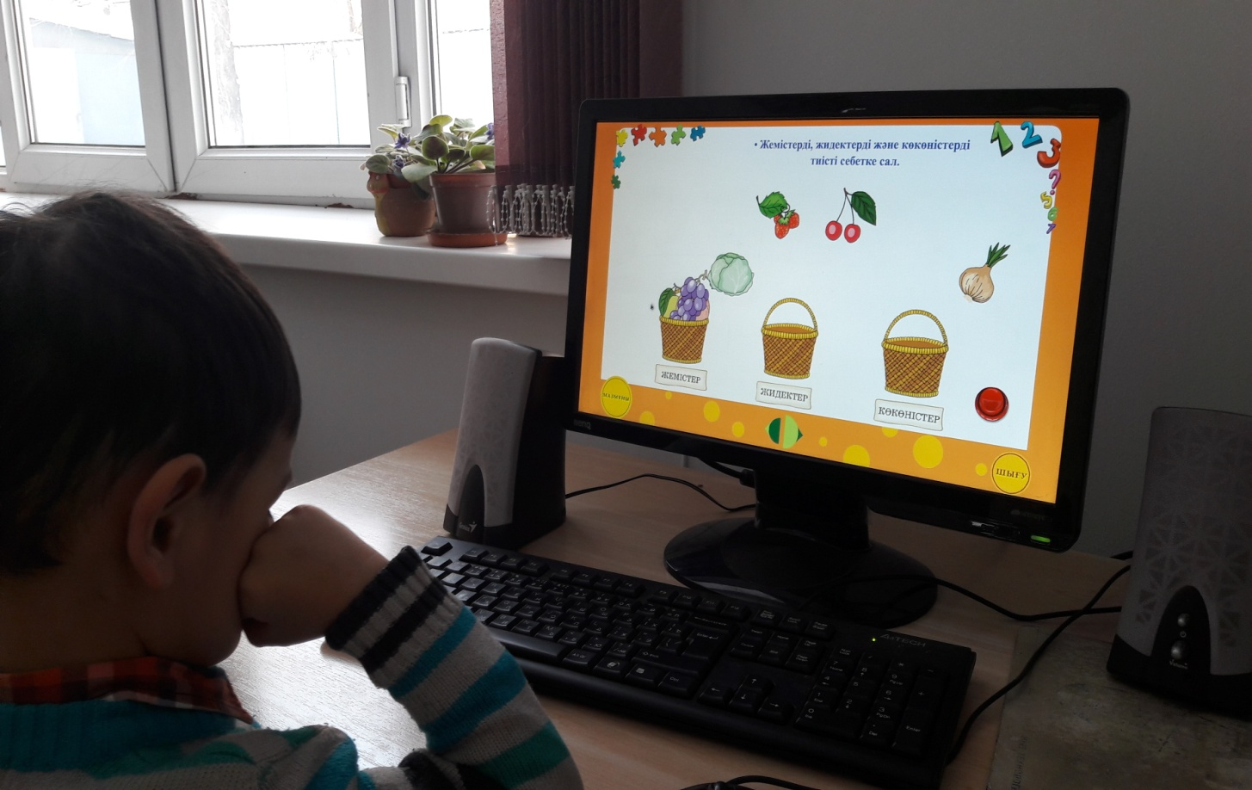

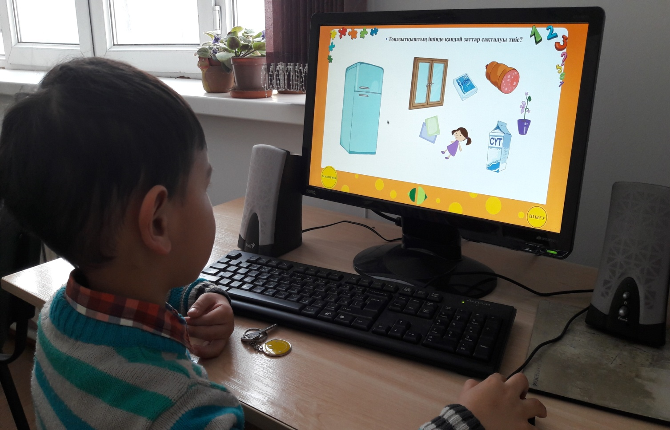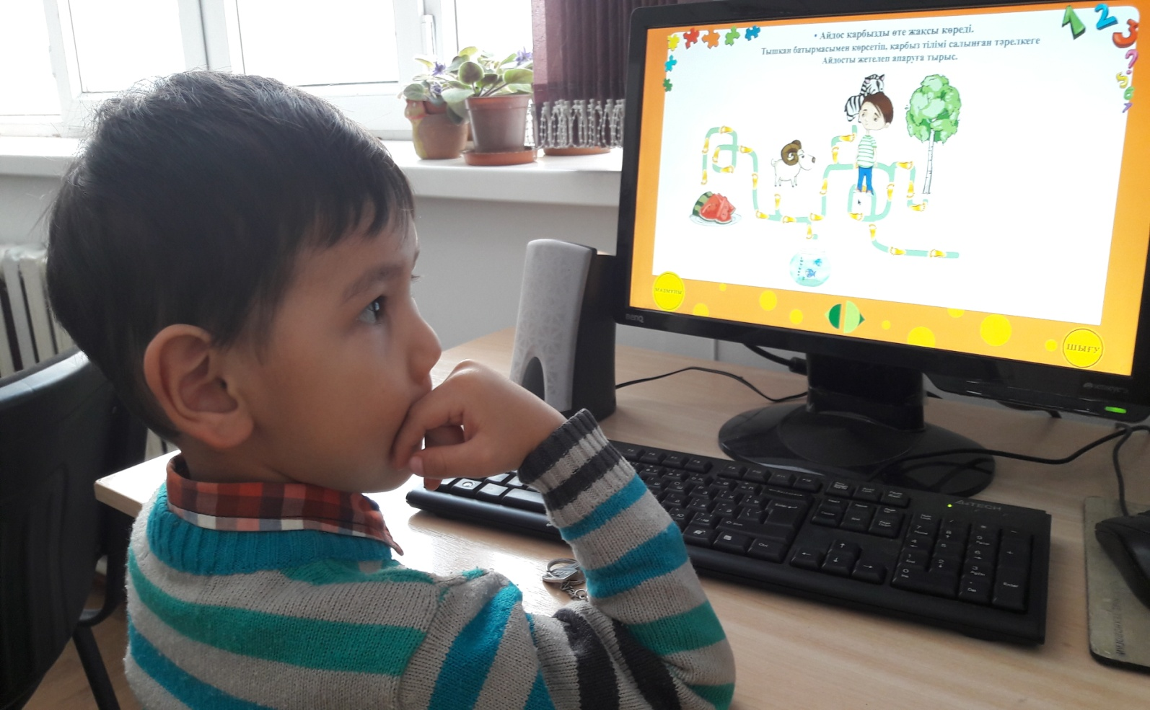

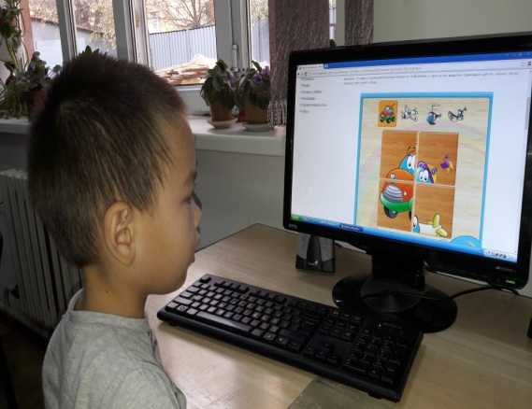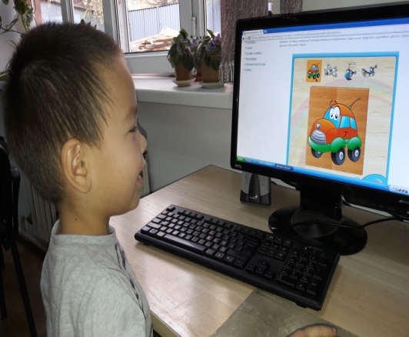

Ұйымдастырылған оқу іс-әрекетінің технологиялық картасы
Тақырыбы: Көліктер
Мақсаты: Көліктер туралы сипаттама беру
Білімділік: Көліктер туралы түсінік
Түзетушілік: көліктердің атауын кеме, ұшақ, пойыз, машина деген ұғымды үйрету, баланың қол моторикасын жапсырмақ арқылы дағдыландыру, есте сақтау қабілеттін көліктердің атауларын ойыншықтар мен суреттер арқылы дамыту, ойлау қабілетін құдіреттілігін ойыншықтардың көмегімен дамыту
Тәрбиелік: ұқыптылыққа, адамгершілікке, шыдамдылыққа үйрету, өз бетімен сұрақтарға жауап беруге үйрету.
Сабақтың көрнекілігі: ойыншықтар: машина, ұшақ, кеме, пойыз; Нумикон пласинкасы: 1, 10, 3 ,5; суреттер: машина, ұшақ, кеме, пойыз, автобус; жұп суреттер: машина, тікұшақ, қайық, пойыз; түс қағаздар: көк түс, қара түс, ақ түс; компьютерден көліктердін атауын ажыратуына берілген суреттер: ұшақ, машина, пойыз; компьютерде суреттер: машина, ұшақ, тікұшақ, кеме; желім

Іс-әрекет сатылары | Мұғалімнің басқару әрекеті | Балалардың іс-әрекеті
1. Қызығушылығын ояту | Амандасу  Сәлем  Қазір біз «Көліктер» тақырыбын өтеміз  Қара мынау кеме, пойыз, ұшақ, машина | Сәлеметсізбе  кеме, пойыз, ұшақ, машина
2. Ұйымдастыру іздену | 1. Компьютерден суреттерден көрсетіп айтып кету:  ұшақ аспанда ұшады,  машина жолда жүреді  пойыз темір жолда жүреді  кеме суда жүзеді  2. Нумикон пластинкасынан «Машина және Автобус» жасау  Қазір біз Нумикон пластинкасынан машина жасаймыз.  Қара тура мендей жаса  - Мынау не?  Не жасадың?  3. Ойыншықтар: көп аз ажырату  Мынау көп машина, мынау аз машина  -Қай жерде көп?  -Қай жерде аз?  4. Суреттер: көп аз: ұшақ, кеме, машина, автобус  - Мынау не?  Мына жерде аз ұшақ, мына жерде көп ұшақ  - Мынау не?  Мына жерде аз кеме, мына жерде көп кеме  - Мынау не?  Мына жерде аз машина, мына жерде көп машина  - Мынау не?  Мына жерде аз автобус, мына жерде көп автобус  5. Жұп суреттер: машина, пойыз, қайық, тікұшақ  Тура осындай сурет қайда?  Қасына қой  Кім қойды?  6. Жапсырмақ: кемеге көл жасау, пойызға темір жол жасау, машинаның жолына жолақ жасау  7. Сергіту: «Ұшақ»  Бұлттар менен көктегі  Мен боламын туысқан  Озып шығып құстардан  Қанат қақпай ұшамын  8. Компьютермен жұмыс: көліктердің дауысын ажырату  9. Компьютерде машинаны бояу  Қазір біз машинаны түстермен боямыз  10. Компьютерден тығылып қалған бөлікті табу (машина,ұшақ, тікұшақ,кеме)  Не шықты? | ұшақ  машина  пойыз  кеме  Машина  автобус  міне  міне  ұшақ  кеме  машина  автобус  міне  мен  машина,ұшақ, тікұшақ,кеме
3. Баланың ic-әрекетін бағалау және қортындылау | Бүгін сабақта не істедің?  Не айттың?  Не ойнадың? | Айттым  ойнадым

Күтілетін нәтиже:
Білу керек: көліктердің атауын білуі керек
Түсінігі: көліктер қайда жүретіні жәйлі түсіндіру
Дағдысы: көліктердің атауларымен толықтап айту

